Shiftbase Vorlage
Arbeitsplatz-
beschreibung

Über diese Vorlage

Eine klare und detaillierte Arbeitsplatzbeschreibung ist wesentlich für die erfolgreiche Personalgewinnung. Diese Vorlage fokussiert sich auf Schlüsselelemente wie Aufgabenbereiche, Qualifikationen und Teamzusammenarbeit, um Ihnen bei der Erstellung effektiver Beschreibungen zu helfen.
Mit Beispieltexten und Formulierungshilfen soll die Vorlage Sie unterstützen, eine Arbeitsplatzbeschreibung zu erstellen, die nicht nur die Rolle genau definiert, sondern auch Ihr Unternehmen als attraktiven Arbeitgeber darstellt.
Das Ziel ist es, eine präzise Kommunikation über die Stellenanforderungen zu gewährleisten und gleichzeitig ein positives Unternehmensimage zu vermitteln. Diese Vorlage dient als praktische Hilfe, um sowohl klare als auch ansprechende Arbeitsplatzbeschreibungen zu gestalten.

Arbeitsplatzbeschreibung Muster
Beispiel für eine Marketingfachkraft

Unternehmensübersicht
[Name des Unternehmens] ist ein führendes Unternehmen in der [Branche], bekannt für [Kurze Beschreibung des Unternehmens und seiner Hauptprodukte/Dienstleistungen].

Titel der Stelle
Marketingfachkraft

Abteilung
Marketingabteilung

Vorgesetzter und Stellvertretung
- Vorgesetzter: [Name des Marketing Managers]
- Stellvertretung: [Name der stellvertretenden Person oder Position]

Standort
[Bürostandort oder Hinweis auf Remote-Arbeit]

Ziele der Stelle
- Steigerung der Markenbekanntheit und Positionierung des Unternehmens im Markt.
- Effektive Umsetzung von Marketingstrategien zur Erreichung von Verkaufszielen.
- Förderung der Kundenbindung und -gewinnung durch innovative Marketingkampagnen.

Aufgabenbereich
- Entwicklung und Umsetzung von Marketingstrategien und -kampagnen.
- Analyse von Markttrends und Zielgruppendaten zur Unterstützung der Entwicklung von Marketingstrategien.
- Zusammenarbeit mit anderen Abteilungen (wie Vertrieb und Produktentwicklung) zur Koordination der Marketingbemühungen.
- Erstellung und Verwaltung von Content für verschiedene Marketingkanäle, einschließlich Social Media, E-Mail-Marketing und die Unternehmenswebsite.
- Überwachung und Analyse der Performance von Marketingkampagnen und Erstellung von Berichten.
- Management und Pflege der Beziehungen zu externen Partnern und Lieferanten.

Zusammenarbeit
Der Stelleninhaber arbeitet eng mit Kollegen in der Abteilung zusammen, um gemeinsam die Herausforderungen im Marketingbereich zu meistern. Der regelmäßige Austausch mit seinem Vorgesetzten, einschließlich der Vorlage detaillierter Berichte über Marketingkampagnen, ist ein zentraler Aspekt seiner Arbeit. Diese Zusammenarbeit trägt wesentlich dazu bei, die Marketingziele des Unternehmens effektiv zu erreichen

Anforderungen
Der Stelleninhaber verfügt über umfangreiche Kenntnisse im Marketing und ist erfahren im Umgang mit aktuellen Marketinginstrumenten und -strategien. Er leitet Marketingkampagnen von der Planung bis zur Durchführung und kombiniert dabei Kreativität mit analytischem Denken. Durch seine Kompetenz in der Datenanalyse trifft er fundierte Marketingentscheidungen und optimiert fortlaufend die Marketingstrategien.

Probieren Sie Shiftbase 14 Tage kostenlos aus.
JETZT SHIFTBASE KOSTENLOS UND UNVERBINDLICH TESTEN
Entdecken Sie die umfassenden HR-Funktionen von Shiftbase und erfahren Sie, wie Sie alle Mitarbeiterdaten an einem Ort verwalten können. Mit Shiftbase können Sie detaillierte Analysen Ihrer Geschäftsleistung erstellen und wertvolle Einblicke in Ihr Unternehmen gewinnen. Profitieren Sie von anpassbaren Berichten und Dashboards, die Ihnen einen Echtzeit-Überblick über Ihr gesamtes Unternehmen bieten. Erleben Sie selbst, wie Shiftbase Ihre HR-Prozesse vereinfacht und Ihr Unternehmensmanagement optimiert.
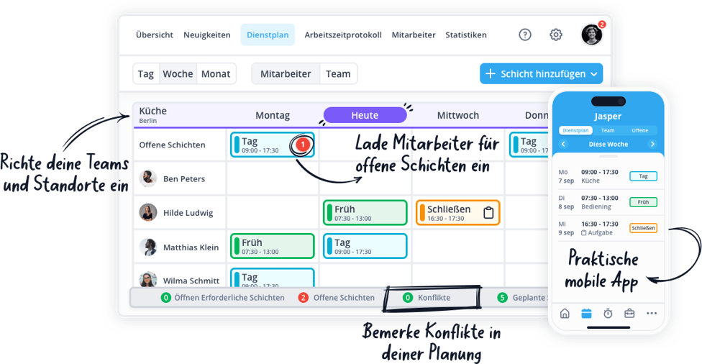

JETZT KOSTENLOS TESTEN

